

Rock Paper Scissor Game

เสนอ

ผศ.ดร. กุลลาวดี สมบูรณ์วิวัฒน์

โดย

- นายณฐพงศ์ กองธรรม 6830300185
- นายณพวรรธน์ ทันสุข 6830300193
- นายศุภวิชญ์ การิก 6830300843

รายงานประกอบวิชา 03603112 – 65 หลักการโปรแกรมเบื้องต้น II
มหาวิทยาลัยเกษตรศาสตร์ วิทยาเขตศรีราชา ภาคการศึกษาที่ 2 ปีการศึกษา 2568

คำนำ
รายงานฉบับนี้เป็นส่วนหนึ่งของวิชา หลักการโปรแกรมเบื้องต้น II โดยมีจุดประสงค์เพื่อศึกษาหาความรู้ในเรื่อง เกมค้อน กรรไกร กระดาษ ซึ่งรายงานฉบับนี้มีเนื้อหาเกี่ยวกับการออกแบบโครงสร้าง การเขียนโปรแกรม ให้สามารถรันได้ในรูปแบบของเกม ค้อน กรรไกร กระดาษ ที่แปลกใหม่ของกลุ่มเรา
ผู้จัดทำคาดหวังเป็นอย่างยิ่งว่า การจัดทำเอกสารฉบับนี้จะมีข้อมูลที่เป็นประโยชน์ต่อผู้ที่สนใจศึกษาเรื่อง เกม ค้อน กรรไกร กระดาษ หากมีข้อเสนอแนะหรือข้อผิดพลาดประการใด ผู้จัดทำขอน้อมรับไว้และขออภัยมา ณ ที่นี้
คณะผู้จัดทำ
17 ธันวาคม 2568

สารบัญ

คำนำ ก
สารบัญ ข
โครงสร้าง Rock Paper Scissor 1
ส่วนที่ 1: การนำเข้าไลบรารี (Import) 1
ส่วนที่ 2: การสร้างคลาสและเมธอดหลัก 2
ส่วนที่ 3: การสร้างออบเจกต์และตัวแปร 2
ส่วนที่ 4: วนลูปการเล่นเกม 2
ส่วนที่ 5: การรับค่าจากผู้เล่น 2
ส่วนที่ 6: การสุ่มของคอมพิวเตอร์ 3
ส่วนที่ 7: การตัดสินผลแพ้–ชนะ 3
ส่วนที่ 8: การแสดงผลระหว่างเกม 3
ส่วนที่ 9: สรุปผลเมื่อจบเกม 4
สรุปแนวคิดของโปรแกรม 4
ผังงาน (Flowchart) 5
ความหมายของผังงาน RockPaperScissor 5
Start (เริ่มต้นโปรแกรม) 5
กำหนดค่าเริ่มต้น 6
แสดงเมนูให้ผู้เล่นเลือก 6
รับค่าจากผู้เล่น 6
ตรวจสอบเงื่อนไขออกจากเกม 6
คอมพิวเตอร์สุ่มตัวเลือก 6
เปรียบเทียบผลการเล่น 7
แสดงผลลัพธ์รอบนั้น 7
เล่นต่อหรือไม่ 7
สรุปผล (End) 7
สรุปความสำคัญของผังงาน 7

โครงสร้าง Rock Paper Scissor
โปรแกรมนี้เป็นเกม เป่ายิ้งฉุบ (Rock – Paper – Scissors) ที่ให้ผู้เล่นแข่งกับคอมพิวเตอร์ผ่านทาง Terminal โดยระบบจะ:รับค่าที่ผู้เล่นเลือก, สุ่มตัวเลือกของคอมพิวเตอร์, เปรียบเทียบผลแพ้–ชนะ, นับสถิติ Win / Lose / Draw และคะแนน, แสดงผลสรุปเมื่อผู้เล่นออกจากเกม

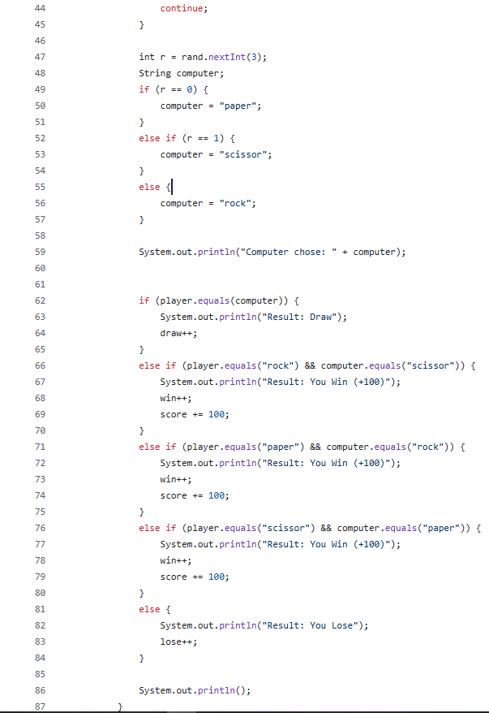
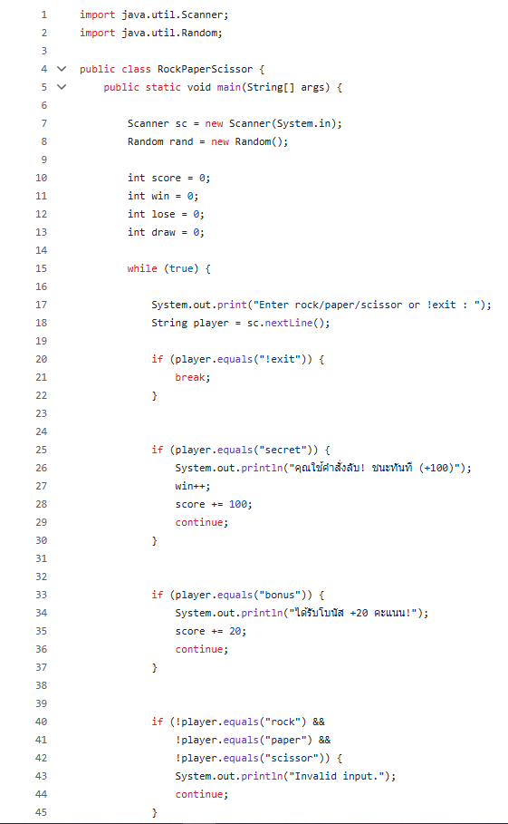

ส่วนที่ 1: การนำเข้าไลบรารี (Import)
import java.util.Scanner; Scanner → ใช้รับค่าจากผู้ใช้จากคีย์บอร์ด
import java.util.Random; Random → ใช้คำสั่งสุ่มเลือก

ส่วนที่ 2: การสร้างคลาสและเมธอดหลัก
public class RockPaperScissor { เป็นคลาสหลักของโปรแกรมโดยจะตั้งชื่อตามชื่อไฟล์
public static void main(String[] args) { main() คือจุดเริ่มต้นการทำงานของโปรแกรม Java

ส่วนที่ 3: การสร้างออบเจกต์และตัวแปร
Scanner sc = new Scanner(System.in);
Random rand = new Random();
int score = 0; score → คะแนนรวม
int win = 0; win → จำนวนครั้งที่ชนะ
int lose = 0; lose → จำนวนครั้งที่แพ้
int draw = 0; draw → จำนวนครั้งที่เสมอ

ส่วนที่ 4: วนลูปการเล่นเกม
while (true) {
ใช้ลูป while(true) เพื่อให้ผู้เล่นสามารถเล่นเกมได้ ไม่จำกัดรอบ โปรแกรมจะหยุดก็ต่อเมื่อผู้เล่นเลือกออกจากเกม

ส่วนที่ 5: การรับค่าจากผู้เล่น
ภายในลูป โปรแกรมจะให้ผู้เล่นเลือก:
Rock Paper Scissors !exit = ออกจากเกม
ใช้ Scanner รับค่าที่ผู้ใช้พิมพ์เข้ามา
ส่วนที่ 6: การสุ่มของคอมพิวเตอร์
int computer = rand.nextInt(3);
สุ่มเลข 3 ตัว (0 , 1 , 2)
แทนค่าการเลือกของคอมพิวเตอร์ (Rock / Paper / Scissors)

ส่วนที่ 7: การตัดสินผลแพ้–ชนะ
โปรแกรมใช้ if – else เปรียบเทียบค่า:
ผู้เล่นชนะ → เพิ่ม win และ score ผู้เล่นแพ้ → เพิ่ม lose
เสมอ → เพิ่ม draw เมื่อพิม secret --> score +100
เมื่อพิม bonus --> score +20
ตัวอย่างแนวคิด:
Rock ชนะ Scissors Paper ชนะ Rock Scissors ชนะ Paper

ส่วนที่ 8: การแสดงผลระหว่างเกม
หลังจากจบแต่ละรอบ โปรแกรมจะแสดงตัวเลือกให้ผู้เล่น
เเละตัวเลือกของคอมพิวเตอร์ จากนั้นนำมาเทียบกัน เเละเเสดงผลลัพธ์ของรอบนั้น (Win / Lose / Draw)

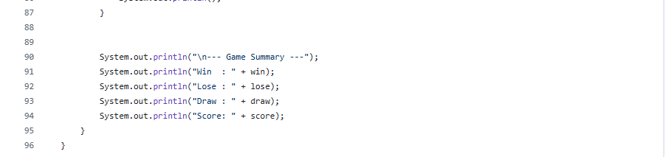
ส่วนที่ 9: สรุปผลเมื่อจบเกม
เมื่อผู้เล่นออกจากเกม โปรแกรมจะแสดงสรุป
System.out.println("\n--- Game Summary ---");
System.out.println("Win : " + win);
System.out.println("Lose : " + lose);
System.out.println("Draw : " + draw);
System.out.println("Score: " + score);
แสดง : จำนวนครั้งที่ ชนะ-แพ้ เสมอ คะแนนรวมทั้งหมด

สรุปแนวคิดของโปรแกรม
โปรแกรม RockPaperScissor เป็นเกมเป่ายิ้งฉุบที่พัฒนาด้วยภาษา Java โดยใช้หลักการรับข้อมูลจากผู้ใช้ การสุ่มค่าด้วยคลาส Random และการตัดสินผลด้วยโครงสร้างเงื่อนไข if–else ผู้เล่นสามารถเล่นได้หลายรอบและระบบจะบันทึกสถิติการเล่น พร้อมแสดงผลสรุปเมื่อจบเกม

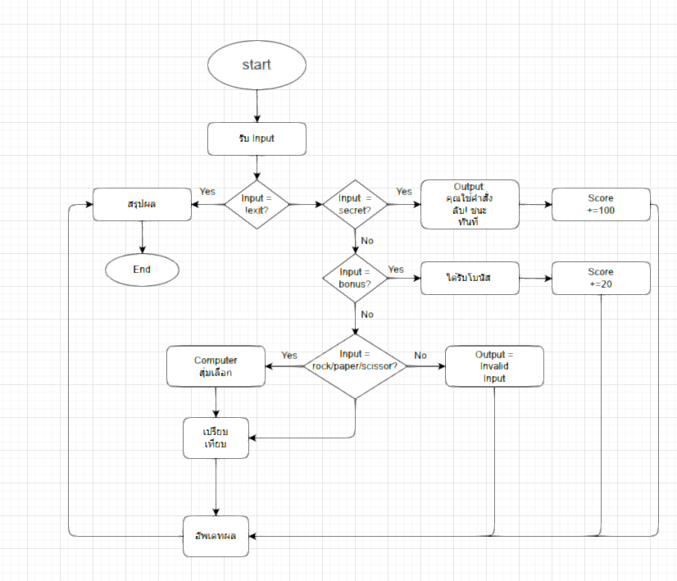
ผังงาน (Flowchart)

ความหมายของผังงาน RockPaperScissor
ผังงานนี้แสดง ลำดับขั้นตอนการทำงานของโปรแกรม ตั้งแต่เริ่มต้นเกม การรับค่าจากผู้เล่น การสุ่มของคอมพิวเตอร์ การตัดสินใจ ไปจนถึงการสรุปคะแนน

Start (เริ่มต้นโปรแกรม)
- โปรแกรมเริ่มทำงา
เตรียมระบบสำหรับเล่นเกม
กำหนดค่าเริ่มต้น
สร้างตัวแปร
- คะแนน (score) จำนวนครั้งที่ชนะ (win)
- แพ้ (lose) เสมอ (draw)
- สร้าง Scanner และ Random

แสดงเมนูให้ผู้เล่นเลือก
โปรแกรมแสดงตัวเลือก เช่น
Rock Paper Scissors !exit = จบเกม

รับค่าจากผู้เล่น
- รับค่าที่ผู้เล่นพิมพ์จากแป้นพิมพ์
- ตรวจสอบว่าเลือก ออกจากเกมหรือไม่

ตรวจสอบเงื่อนไขออกจากเกม
ถ้าผู้เล่นพิม !exit
- ออกจากลูปการเล่น
- ไปสู่ขั้นตอนสรุปผล
ถ้าไม่ใช่
- โปรแกรมทำงานต่อ
ผู้เล่นใช้คำสั่งลับ Secret หรือไม่
- ถ้าใช่ --> เพิ่มคะเเนน 100
- ถ้าไม่ใช่ --> เช็คว่าผู้เล่นใช้คำสั่ง bonus หรือไม
l-> ถ้าใช่ --> เพิ่มคะเเนน 20

คอมพิวเตอร์สุ่มตัวเลือก
- ใช้ Random สุ่มค่า 0 1 2
- แทนค่า Rock / Paper / Scissors

เปรียบเทียบผลการเล่น
- ใช้เงื่อนไข if-else ตรวจสอบผล
- ผู้เล่นชนะ → เพิ่ม win และ score
- ผู้เล่นแพ้ → เพิ่ม lose
- เสมอ → เพิ่ม draw

แสดงผลลัพธ์รอบนั้น
- ผู้เล่นเลือกอะไร
- คอมพิวเตอร์เลือกอะไร
- ใครชนะในรอบนั้น

เล่นต่อไหม
- โปรแกรมวนกลับไปที่ ขั้นตอนเเรก เเสดงตัวเลือกให้ดู
- ผู้เล่นสามารถเล่นซ้ำได้เรื่อย ๆ

สรุปผล (End)
- เมื่อผู้เล่นออกจากเกม (!exit) :
- แสดงจำนวนครั้งที่ ชนะ / แพ้ / เสมอ
- แสดงคะแนนรวม
- โปรแกรมจบการทำงาน

สรุปความสำคัญของผังงาน
ผังงานนี้ช่วยให้เข้าใจลำดับการทำงานของโปรแกรมง่ายขึ้น ทำให้เห็นโครงสร้างที่ใช้อธิบายลำดับการทำงานในรายงานหรือการนำเสนอนี้ได้อย่างชัดเจน

ลิงค์ Github: https://github.com/noppawattansuk/Rock-Paper-Scissor-17-
    - Team Respositary name: Rock-Paper-Scissor-17
    - Folder: RockPaperScissor
วิธี Compile
    - เปิด Terminal แล้วพิม javac RockPaperScissor.java เพื่อสร้าง class
    - จากนั้นพิม java RockPaperScissor เพื่อรันโค้ด
